COMUNE Di ALBIANO
Provincia Autonoma di Trento

PIANO TRIENNALE DI PREVENZIONE DELLA CORRUZIONE E DELLA TRASPARENZA (PTPCT) 2018-2020

Indice generale
PREMESSA 4
1. IL RESPONSABILE DELLA PREVENZIONE DELLA CORRUZIONE E DELLA TRASPARENZA (RPCT) 5
2. IL CONTESTO ESTERNO ED INTERNO 6
2.1. LA STRUTTURA ORGANIZZATIVA 9
3. IL SUPPORTO DEL CONSORZIO DEI COMUNI TRENTINI 10
4. PRINCIPIO DI DELEGA – OBBLIGO DI COLLABORAZIONE – CORRESPONSABILITÀ 10
5. LA FINALITA’ DEL PIANO 11
6. L’APPROCCIO METODOLOGICO ADOTTATO PER LA COSTRUZIONE DEL PIANO 11
7. IL PERCORSO DI COSTRUZIONE DEL PIANO 12
7.1 GLI ASPETTI PRESI IN CONSIDERAZIONE 12
7.2 SENSIBILIZZAZIONE DEI RESPONSABILI DI SERVIZIO E CONDIVISIONE DELL’APPROCCIO 13
7.3 INDIVIDUAZIONE DEI PROCESSI A RISCHIO E DEI POSSIBILI RISCHI 13
7.4 AZIONI PREVENTIVE E CONTROLLI 14
7.5 STESURA E APPROVAZIONE DEL PTPTC 15
7.6 FORMAZIONE 15
8. LE MISURE ORGANIZZATIVE DI CARATTERE GENERALE 15
8.1. ROTAZIONE DEL PERSONALE 15
8.2 TRASPARENZA 16
8.3. TUTELA DEL DIPENDENTE CHE SEGNALA ILLECITI (WHISTLEBLOWER) 16
8.4 IL CODICE DI COMPORTAMENTO 17
8.5. INCARICHI EXTRAISTITUZIONALI 17
8.6 COINVOLGIMENTO DEGLI STAKEHOLDER: ASCOLTO E DIALOGO CON IL TERRITORIO 17
8.7 RISPETTO DELLA NORMATIVA SULLA SCELTA DEL CONTRAENTE 18
8.8 RISPETTO DELLA NORMATIVA SULLA PIANIFICAZIONE TERRITORIALE 18
8.9 OBBLIGO DI ASTENSIONE IN CASO DI CONFLITTI DI INTERESSI 18
8.10 INCONFERIBILITA’ ED INCOMPATIBILITA’ 18
9. IL SISTEMA DEI CONTROLLI E DELLE AZIONI PREVENTIVE PREVISTE 19
10. AGGIORNAMENTO DEL PIANO DI PREVENZIONE DELLA CORRUZIONE E DELLA TRASPARENZA 19
10.1 MODALITA’ DI AGGIORNAMENTO 19
10.2 CADENZA TEMPORALE DI AGGIORNAMENTO 19
11. MAPPA/REGISTRO DEI RISCHI CON LE AZIONI PREVENTIVE E CORRETTIVE, TEMPI E RESPONSABILITÀ 19
APPENDICE NORMATIVA 20

PREMESSA
Le norme anticorruzione nella Pubblica amministrazione (P.A.) prevedono misure di prevenzione che ricadono in modo notevole e incisivo sull’organizzazione e sui rapporti di lavoro di tutte le amministrazioni pubbliche e degli enti territoriali.
I temi della trasparenza e della integrità dei comportamenti nella P.A. paiono sempre più urgenti, anche in relazione alle richieste della comunità internazionale (OCSE, Consiglio d’Europa, ecc.).
Nel 2012 la L. n. 190 (Disposizioni per la prevenzione e la repressione della corruzione e dell'illegalità nella Pubblica Amministrazione) ha imposto che anche i Comuni si dotino di Piani di prevenzione della corruzione, strumenti atti a dimostrare come l’ente si sia organizzato per prevenire eventuali comportamenti non corretti da parte dei dipendenti.
Tale intervento legislativo mette a frutto il lavoro di analisi della Commissione di Studio su trasparenza e corruzione istituita dal Ministro per la Pubblica Amministrazione e la Semplificazione, e costituisce segnale forte di attenzione del Legislatore ai temi dell’integrità e della trasparenza dell’azione amministrativa a tutti i livelli, come presupposto per un corretto utilizzo delle pubbliche risorse.
Con riferimento alla specificità dell’Ordinamento dei comuni nella Regione Autonoma Trentino Alto Adige, la Legge n.190/2012 prevede, all’art. 1 comma 60, che entro centoventi giorni dalla data di entrata in vigore della stessa, siano raggiunte intese in sede di Conferenza unificata in merito agli specifici adempimenti degli enti locali, con l'indicazione dei relativi termini, nonché degli enti pubblici e dei soggetti di diritto privato sottoposti al loro controllo, volti alla piena e sollecita attuazione delle disposizioni dalla stessa legge previste
In particolare con riguardo
a) alla definizione, da parte di ciascuna amministrazione, del piano triennale di prevenzione della corruzione, a partire da quello relativo agli anni 2014-2016;
b) all'adozione, da parte di ciascuna amministrazione, di norme regolamentari relative all'individuazione degli incarichi vietati ai dipendenti pubblici;
c) all'adozione, da parte di ciascuna amministrazione, del codice di comportamento in linea con i principi sanciti recentemente dal DPR 62/201
Al comma 61 dell’art. 1, la Legge 190/2012 prevede inoltre che, attraverso intese in sede di Conferenza unificata, siano definiti gli adempimenti, attuativi delle disposizioni dei successivi decreti emanati sulla base della stessa, da parte della Regione TAA e delle province autonome di Trento e di Bolzano e degli enti locali, nonché degli enti pubblici e dei soggetti di diritto privato sottoposti al loro controllo.
L’intesa della Conferenza Unificata Stato regioni del 24/07/2013 ha previsto al 31 gennaio 2014 il termine ultimo entro il quale le Amministrazioni avrebbero dovuto adottare il Piano Anticorruzione.
Con l’Intesa è stato costituito altresì un tavolo tecnico presso il Dipartimento della funzione pubblica con i rappresentanti delle regioni e degli enti locali, per stabilire i criteri sulla base dei quali individuare gli incarichi vietati ai dipendenti delle amministrazioni pubbliche, quale punto di riferimento per le regioni e gli enti locali.
A chiusura dei lavori del tavolo tecnico, avviato ad ottobre 2013, è stato formalmente approvato il documento contenente "Criteri generali in materia di incarichi vietati ai pubblici dipendenti". Obiettivo del documento è quello di supportare le amministrazioni nell'applicazione della normativa in materia di svolgimento di incarichi da parte dei dipendenti e di orientare le scelte in sede di elaborazione dei regolamenti e degli atti di indirizzo.
Sul punto si è specificamente espressa la Regione TAA con circolare n.3/EL del 14 agosto 2014, recante prescrizioni circa l’adeguamento del regolamento organico dei Comuni ai criteri generali in materia di incarichi vietati ai pubblici dipendenti, tenendo peraltro in debito conto quanto (già) stabilito dalle leggi regionali in materia (art. 23 DPReg. 1 febbraio 2005 n. 2/L e s.m. come modificato dal DPReg. 11 maggio 2010 n. 8/L e dal DPReg. 11 luglio 2012 n. 8/L) che dettano principi e criteri ai quali i regolamenti organici dell’Ente devono attenersi.
Nel 2013 è stato inoltre adottato il D.lgs. n. 33 con il quale si sono riordinati gli obblighi di pubblicità e trasparenza delle Pubbliche Amministrazioni, cui ha fatto seguito, sempre nel 2013, come costola della Legge Anticorruzione, il D.lgs. n. 39, finalizzato all’introduzione di griglie di incompatibilità negli incarichi "apicali" sia nelle Amministrazioni dello Stato che in quelle locali (Regioni, Province e Comuni), ma anche negli Enti di diritto privato che sono controllati da una Pubblica Amministrazione.
In merito alla tematica della Trasparenza si registra la L.R. n.10 del 29 ottobre 2014, recante: “Disposizioni in materia di pubblicità, trasparenza e diffusione di informazioni da parte della Regione e degli enti a ordinamento regionale”.
Sulla materia si è nuovamente cimentato il legislatore nazionale con l’adozione del D.Lgs. 97/2016, sulla base della delega espressa dalla Legge di riforma della pubblica amministrazione (cd. Legge Madia) n.124/2015.
Il 16.12.2016 è entrata in vigore la legge regionale n. 16 del 15.12.2016 ("Legge regionale collegata alla legge regionale di stabilità 2017"). Il Capo primo di tale legge riguarda le "Disposizioni di adeguamento alle norme in materia di trasparenza" e dispone alcune modifiche alla legge regionale n. 10/2014 ("Disposizioni in materia di pubblicità, trasparenza e diffusione di informazioni da parte della Regione e degli enti a ordinamento regionale"). Sul punto si è in attesa dell’emissione di una circolare da parte della Regione TAA.
Il presente Piano triennale di prevenzione della corruzione 2018-2020 - preso atto delle linee guida dettate dal Piano Nazionale Anticorruzione 2013 e degli aggiornamenti intervenuti si muove in continuità rispetto ai precedenti Piani adottati dall’Amministrazione, e contiene:
- l’analisi del livello di rischio delle attività svolte,
- un sistema di misure, procedure e controlli tesi a prevenire situazioni lesive per la trasparenza e l’integrità delle azioni e dei comportamenti del personale.
- Una tabella con l'indicazione degli obblighi in materia di trasparenza e con l'indicazione dei responsabili delle pubblicazioni.

1. IL RESPONSABILE DELLA PREVENZIONE DELLA CORRUZIONE E DELLA TRASPARENZA (RPCT)
Il Responsabile per la Prevenzione della Corruzione e della Trasparenza (RPCT), unisce a sé l’incarico di Responsabile della prevenzione della corruzione e della trasparenza: ad esso sono riconosciuti poteri e funzioni idonei a garantire lo svolgimento dell’incarico con autonomia ed effettività.
Il Responsabile di Prevenzione della Corruzione e della Trasparenza (RPCT) riveste un ruolo centrale nell'ambito della normativa e dell'organizzazione amministrativa di prevenzione della corruzione e della promozione della trasparenza. La legge n. 190/2012 prevede che ogni amministrazione pubblica nomini un Responsabile di Prevenzione della Corruzione e della Trasparenza, in possesso di particolari requisiti. Nei Comuni il RPCT è individuato, di norma, nel Segretario Generale, salva diversa e motivata determinazione ed è nominato dal Sindaco quale organo di indirizzo politico amministrativo dell'ente.
Il RPCT, il cui ruolo e funzione deve essere svolto in condizioni di garanzia e indipendenza, in particolare, provvede:
- alla predisposizione del PTPCT entro i termini stabiliti;
- a proporre la modifica del Piano quando sono accertate significative violazioni delle prescrizioni ovvero quando intervengono mutamenti nell’organizzazione o nell’attività dell’amministrazione;
- alla verifica, con il dirigente competente, dell’effettiva rotazione degli incarichi negli uffici preposti allo svolgimento delle attività a rischio corruzione;
- ad individuare il personale da inserire nei programmi di formazione e definire le procedure appropriate per selezionare e formare i dipendenti dell’ente che operano nei settori più a rischio;
- a redigere una relazione sui risultati della propria attività e trasmetterla entro il 15 dicembre di ogni anno all’organo di indirizzo politico dell’ente e all'ANAC, pubblicandola sul sito istituzionale;
- alla verifica dell’efficace attuazione del Piano e della sua idoneità.

Le misure di prevenzione della corruzione coinvolgono il contesto organizzativo, in quanto con esse vengono adottati interventi che incidono sull'amministrazione nel suo complesso, ovvero singoli settori, ovvero singoli processi/procedimenti tesi a ridurre le condizioni operative che favoriscono la corruzione. Per tali ragioni il RPCT deve assicurare il pieno coinvolgimento e la massima partecipazione attiva, in tutte le fasi di predisposizione ed attuazione delle misure di prevenzione, dell'intera struttura, favorendo la responsabilizzazione degli uffici, al fine di garantire una migliore qualità del PTPCT, evitando che le stesse misure si trasformino in un mero adempimento. A tal fine, una fondamentale azione da parte del RPCT, oltre al coinvolgimento attivo di tutta la struttura organizzativa, è l'investimento in attività di formazione in materia di anticorruzione, così come meglio specificato.
Il Segretario Generale della gestione associata dr Roberto Lazzarotto, ai sensi dell'art 1 comma 7 secondo capoverso della legge 190/2012 è stato nominato con decreti dei Sindaci dei 4 comuni associati Responsabile anticorruzione del Comune di Albiano, Segonzano, Sover e Lona Lases , ed è anche , ai sensi dell'art 1 comma 1 lett. m della LR 10/2014 Responsabile per la trasparenza dei comuni associati.
In considerazione della complessità della materia e della organizzazione dei servizi , onde raggiungere il maggiore grado di effettività dell'azione di prevenzione e contrasto , si designano quali referenti per l'integrità e la trasparenza il vice Segretario della gestione associata dr Marco Galvagni e i responsabili degli uffici unici associati rispettivamente drssa Sabrina Setti per Ufficio unico Affari generali e contratti associato, rag Marisa Gilli per l'Ufficio Unico Finanziario associato e il geom Loris Tessadri per l'Ufficio unico tecnico associato .
Al riguardo si evidenzia che il successo del PTPC e delle sue misure è affidato alla diretta interlocuzione tra RPCT e i referenti sopra citati. I referenti sono chiamati a coadiuvare il Responsabile della prevenzione della corruzione, al quale solo fanno peraltro capo le responsabilità tipiche e non delegabili previste dalla norma di legge.
I Referenti improntano la propria azione alla reciproca e sinergica integrazione, nel perseguimento dei comuni obiettivi di legalità, efficacia ed efficienza.

2. IL CONTESTO ESTERNO ED INTERNO
L’analisi del contesto esterno ha come obiettivo quello di evidenziare come le caratteristiche dell’ambiente nel quale il Comune di Albiano è chiamato ad operare, con riferimento, ad esempio, a variabili culturali, criminologiche, sociali ed economiche del territorio possano favorire il verificarsi di fenomeni corruttivi al proprio interno. A tal fine, sono stati considerati sia i fattori legati al territorio Trentino di riferimento, sia le relazioni e le possibili influenze esistenti con i portatori e i rappresentanti di interessi esterni.
Comprendere le dinamiche territoriali di riferimento e le principali influenze e pressioni a cui un Ente locale struttura è sottoposto consente infatti di indirizzare con maggiore efficacia e precisione la strategia di gestione del rischio.
Il territorio Trentino è notoriamente caratterizzato dall’assenza di fenomeni evidenti di criminalità organizzata.
Con deliberazione della Giunta provinciale 4 settembre 2014, n. 1492, è stato confermato il gruppo di lavoro in materia di sicurezza, il quale è investito del compito di analizzare la vulnerabilità all’infiltrazione criminale del sistema economico trentino, al fine di sviluppare risposte preventive attraverso il monitoraggio dei segnali di allarme.
I risultati delle indagini annuali, una volta pubblicati sul sito istituzionale della Provincia Autonoma di Trento, sono analizzati per indirizzare le politiche preventive dell’Amministrazione.
In tale ambito è stato somministrato nel 2015 un questionario da compilare via Web. L’indagine ha riguardato il settore delle costruzioni.
Nonostante i risultati dimostrino che gli intervistati non abbiano sostanzialmente avuto contatto diretto con la criminalità organizzata o episodi di corruzione, il loro stato d’animo non è di assoluta serenità. Aldilà delle indagini sulla percezione, per comprendere la dimensione dei reati commessi sul territorio può servire lo studio portato avanti da Transcrime per conto della Provincia Autonoma di Trento, riferita al periodo 2004-2013, anche se non specificamente orientato all’analisi dei reati contro la Pubblica Amministrazione.

Rapporto sulla sicurezza nel Trentino 2014 (Consegnato alla PAT in data 31 dicembre 2014)
“La provincia di Trento presenta un trend simile a quello nazionale e a quello del Nord-est per quanto riguarda il generale andamento della delittuosità dal 2004 al 2013. Pur presentando tassi più bassi rispetto alla media italiana, il trend diminuisce dal 2004 al 2006, cresce nuovamente dal 2006 al 2007, per poi decrescere dal 2007 al 2010. Dal 2010, perfettamente in linea con la media nazionale, il tasso di reati aumenta fino a raggiungere i 3.472 reati ogni 100.000 abitanti nel 2013.
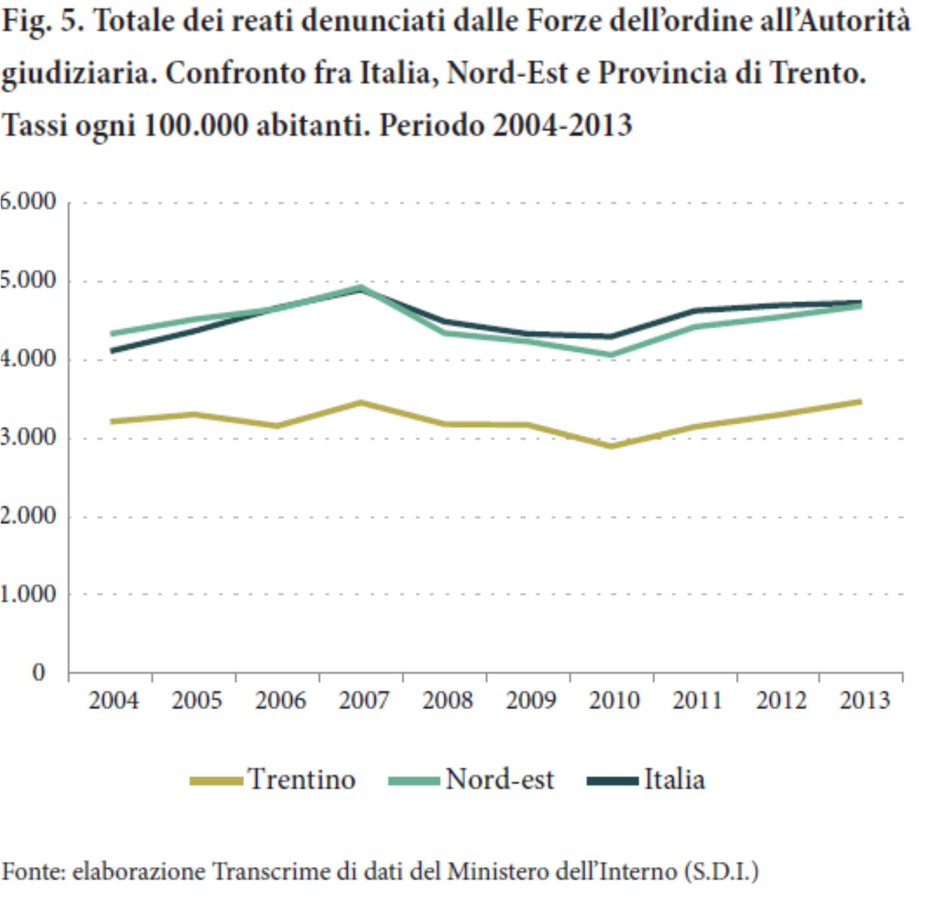
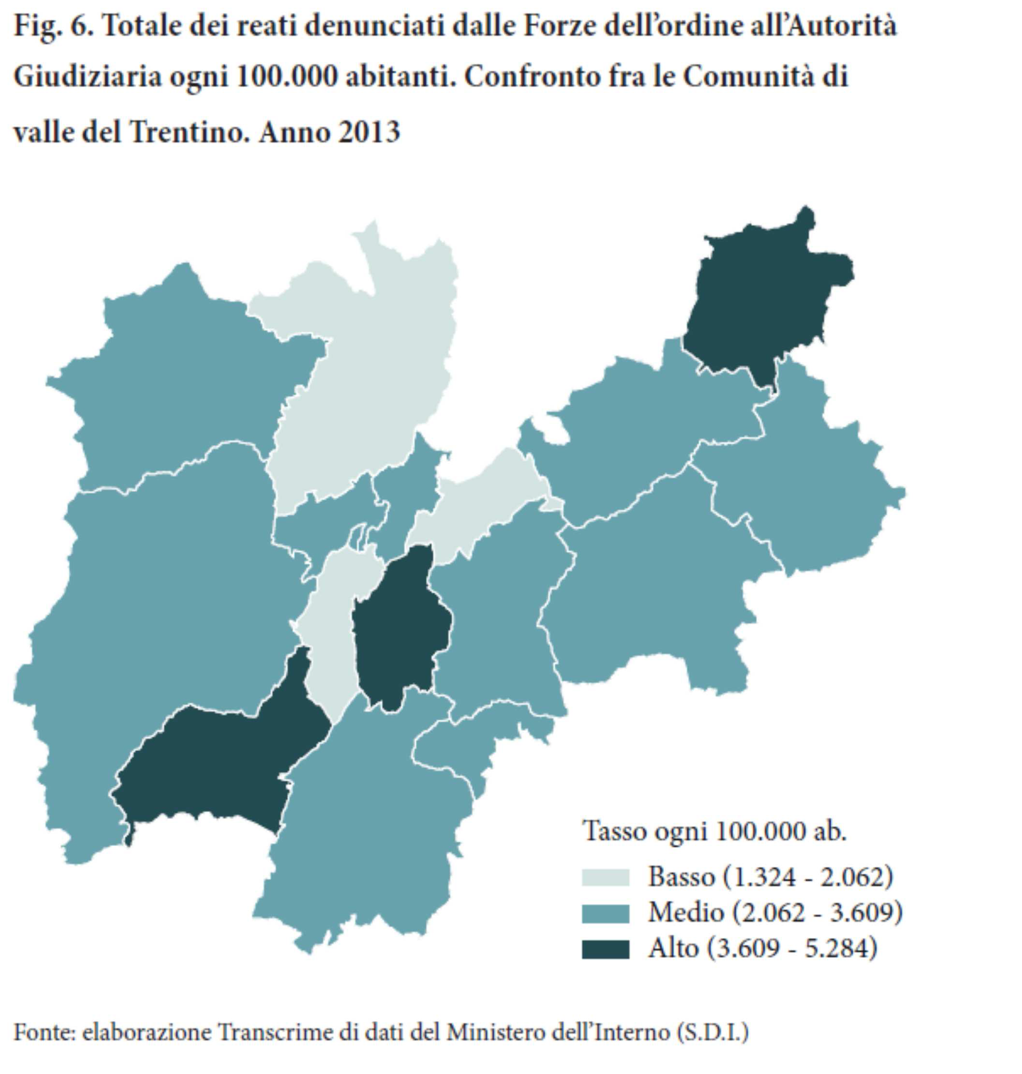
Se si analizzano più nello specifico le diverse comunità di valle facenti parte del territorio della provincia di Trento, si può notare come nel 2013 il Territorio della Val d’Adige (5.285 reati ogni 100.000 abitanti), la Comunità Alto Garda e Ledro (4.448 reati ogni 100.000 abitanti) e Comun General de Fascia (4.032 reati ogni 100.000 abitanti) siano le comunità che registrano tassi di reato più alti (Tab. 4. e Fig. 6).
Al contrario, la Comunità della Valle di Cembra (1.325), la Comunità della Valle dei Laghi (2.057) e la Comunità della Val di Non (2.062) registrano i tassi più bassi dell’intero Trentino.
È interessante notare come nonostante la Comunità della Val di Non, che presenta un basso tasso di reati nel 2013, registri invece la più alta variazione percentuale rispetto al 2004 (+60,5%) (Tab. 4. e Fig.7.).
Tra le comunità di valle, quest’ultima, è l’unica a presentare un forte aumento del tasso di reati rispetto al 2004. Una forte diminuzione del tasso, invece, viene riportata da Comun General de Fascia, che, pur registrando un alto tasso nel 2013, presenta una variazione percentuale pari a -44,7% rispetto al 2004 (Tab 4. e Fig.7.).”

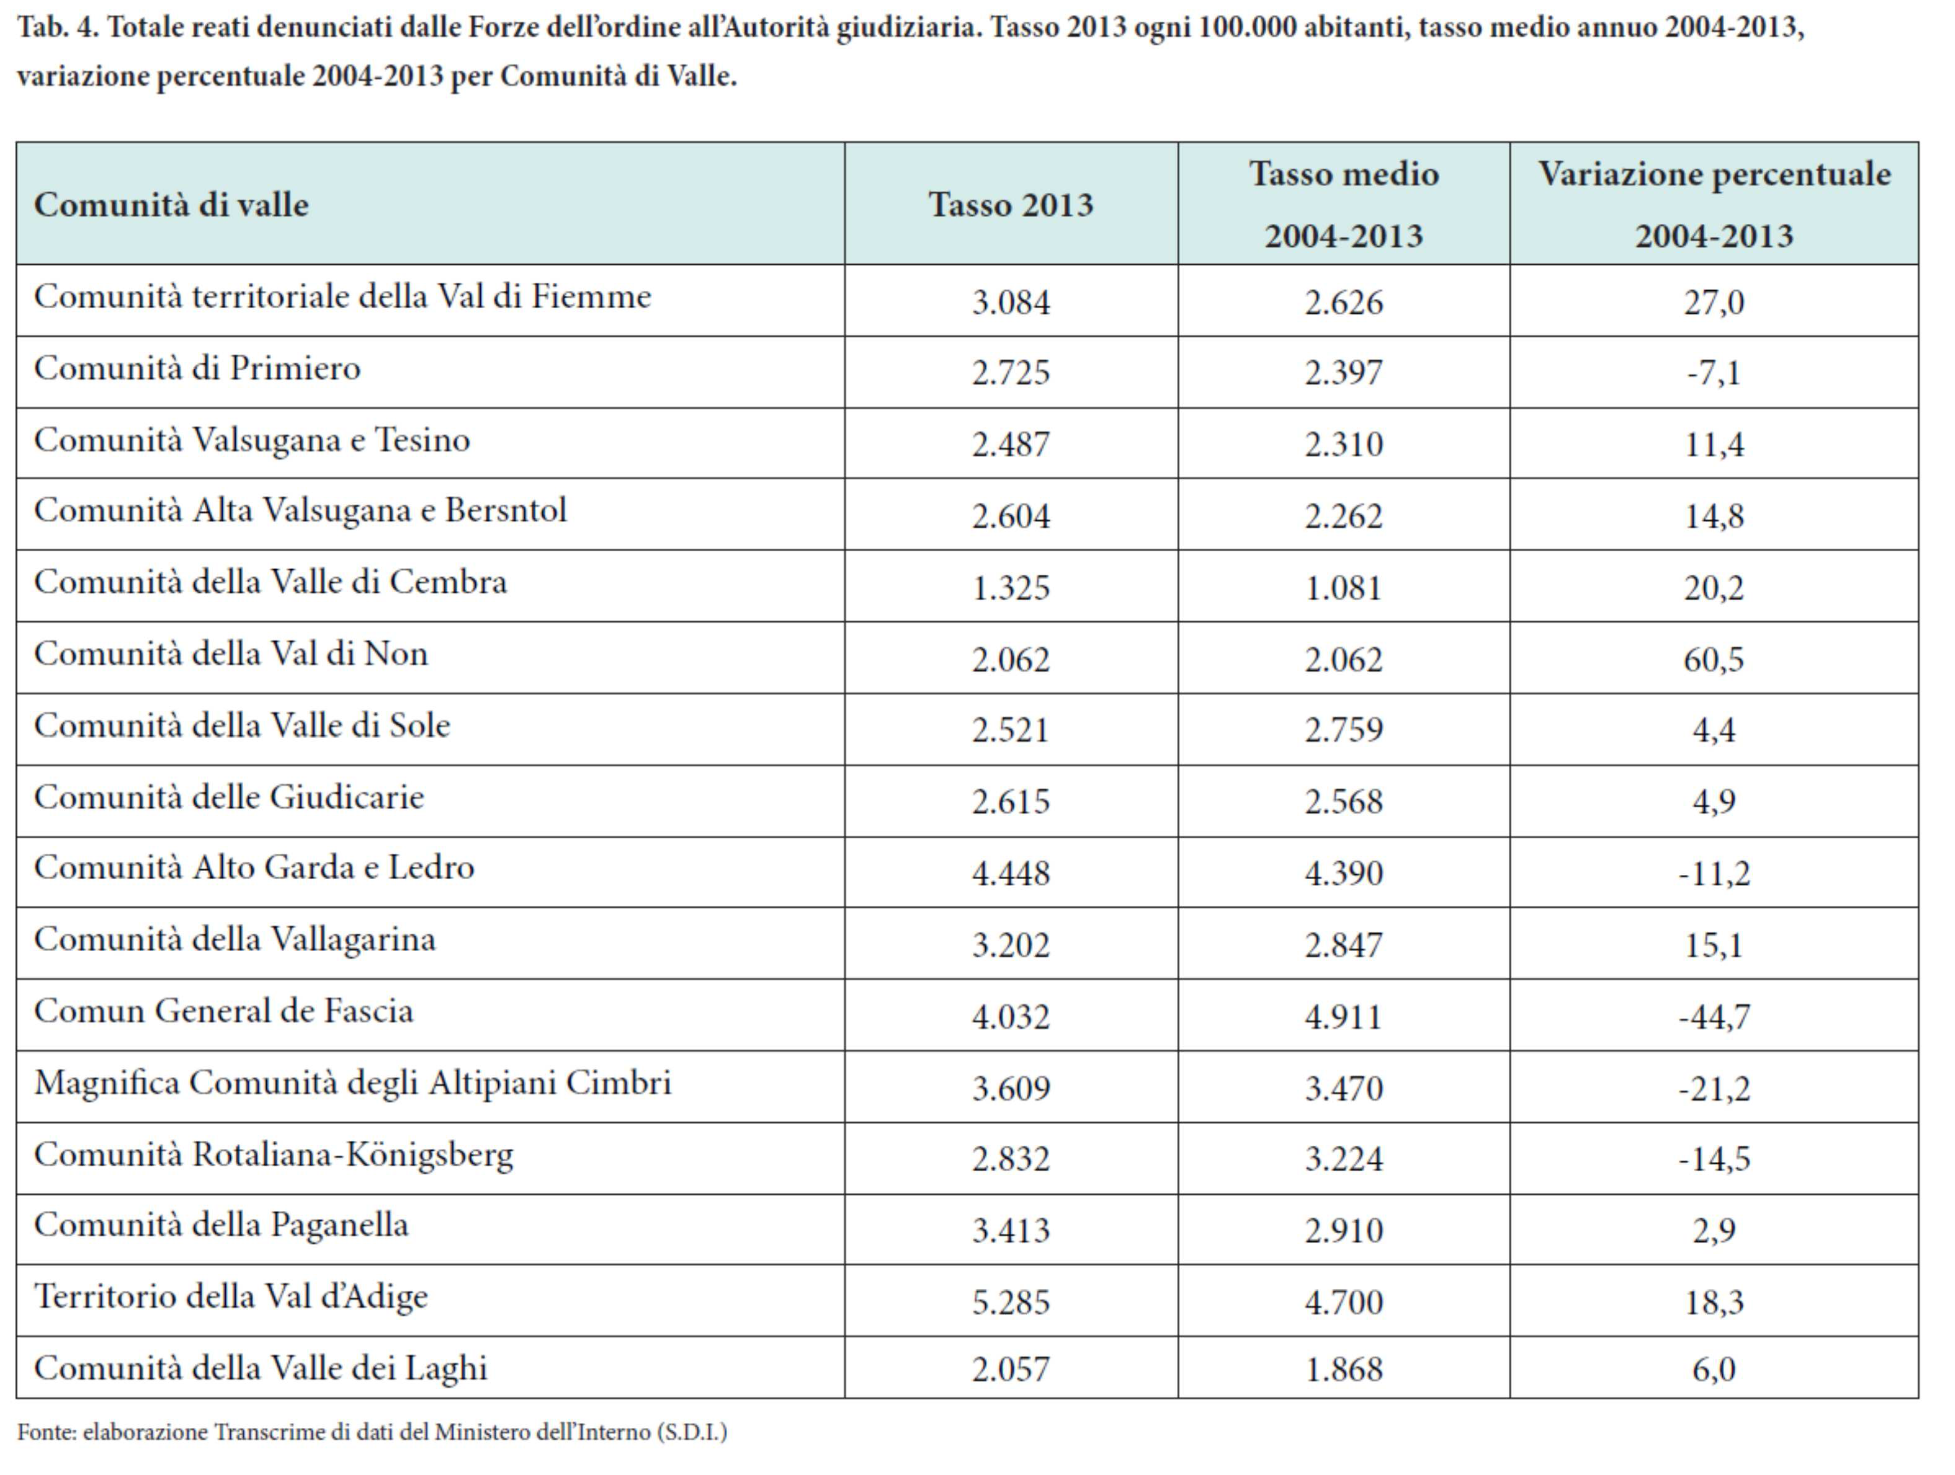
Nel processo di costruzione del presente Piano si è tenuto conto della suddetta analisi, ma anche delle risultanze dell’ordinaria vigilanza sui possibili fenomeni corruttivi.
Il contesto socio-economico del Comune di Albiano è condizionato dalla presenza dell'attività estrattiva nel suo complesso che rappresenta una delle realtà economiche del settore di maggior importanza.
Nel corso dei monitoraggi effettuati nell'anno 2017 nel comune non sono accertate irregolarità attinenti a fenomeni corruttivi , non sono state irrogate sanzioni disciplinari per comportamenti relativi a tale fenomeno e non è stata accertata l'emissione di condanne da parte dell'autorità giudiziaria nei confronti di soggetti che operano all'interno della amministrazione comunale.
Peraltro, in un comune di ca. 1.500 ab. i legami di parentela fra tra amministratori locali e concessionari possono generare un'indebita pressione di questi ultimi sull'amministrazione locale e causare dei conflitti d'interesse. Questo aspetto del contesto esterno è stato tenuto in debita considerazione nella gestione dei rischi improntando delle misure atte a garantire il principio di separazione fra attività di indirizzo politico e attività amministrativa, e nelle procedure di di assegnazione delle concessioni provvedendo a garantire la massima trasparenza ed il controllo dei requisiti morali in capo ai titolari delle stesse oltre che i controlli sulle relative composizioni societarie.
E' importante sottolineare che il consiglio comunale con deliberazione n.21/2017 ha dettato gli indirizzi per una puntuale gestione del settore cave.

2.1. LA STRUTTURA ORGANIZZATIVA

Secondo quanto stabilito dalla legge provinciale n 3/2006 così come modificata con L.P. n.12/2014 ha preso avvio a far data 01/08/2016 sulla scorta della convenzione quadro e delle convenzioni attuative la gestione associata obbligatoria dei servizi comunali fra i Comuni di Albiano, Segonzano, Sover e Lona Lases.
In prima battuta è stata avviata la gestione associata dei compiti e delle attività relative alle funzioni di Segreteria generale e successivamente a far data 1 febbraio 2017 si è avviata la gestione associata generale degli altri compiti ed attività indicati nella tabella B allegata alla LP 3/2006 escluso i servizi erogati dal Comune di Albiano relativi alla polizia locale , biblioteca e gestione cave.
Nell'ambito di tale riorganizzazione in forma associata sono stati istituiti Uffici unici finanziario, tecnico e affari generali/ contratti e assegnato il personale dei comuni che svolgeva precedentemente tali compiti.
Le amministrazioni comunali nella convenzione quadro hanno stabilito che :
- il Comune di Albiano sia capofila dell'ufficio unico associato finanziario con Responsabile rag Marisa Gilli
- il Comune di Segonzano sia capofila della Segreteria generale associata e dell'ufficio unico associato Affari generali e contratti con Responsabile drssa Setti Sabrina
- il comune di Lona Lases sia capofila dell'Ufficio Unico tecnico associato con Responsabile geom Tessadri Loris.

I servizi in cui si articola la gestione associata ed il personale ad essi assegnato prestano la propria attività a favore delle singole amministrazioni comunali di Albiano, Segonzano, Sover e Lona Lases.

A seguito della costituzione degli Uffici Unici in forma associata il personale assegnato
nelle sedi dei Comuni di Albiano Segonzano, Sover e Lona Lases è il seguente :
Comune di Albiano
- Segretario Generale della gestione associata
Roberto Lazzarotto messo a disposizione dal comune di Segonzano
Pisetta Chiara adddetta ai demografici , attività economiche , sociali , commercio e sportello polifunzionale
Ufficio unico associato Finanziario e Programmazione
Responsabile Gilli Marisa
Antonelli Anna messa a disposizione dal comune di Segonzano
Gilli Claudia
Odorizzi Debora
Paoli Daniela messa a disposizione dal comune di Segonzano
Avi Danilo messo a disposizione dal comune di Lona Lases
Flora Bazzanella messa a disposizione dal comune di Sover anche se attualmente sospesa dal lavoro .
operai comunali
Girardi Alessandro
Paoli Luca

custodia forestale ( comuni di Albiano (capofila), Segonzano, Sover, Lona Lases)
De Berti Gaetano, Dallavalle Flavio, Schir Stefano
Ufficio cave ( funzione esclusa dalla gestione associata)
Responsabile drssa Maria Luisa Offer
Biblioteca
Simona Sandroni ( funzione esclusa dalla gestione associata)
Polizia locale
Battisti Dario ( funzione esclusa dalla gestione associata)

Comune di Segonzano
Segretario Generale gestione associata
Roberto Lazzarotto
Ufficio unico associato affari generali e contratti
Responsabile Sabrina Setti
Mattevi Lucia
Nones Sara messa a disposizione dal comune di Lona Lases
Santuari Adriana
Sevegnani Claudia messa a disposizione dal comune di Albiano
Veneri Tatiana messa a disposizione dal comune di Albiano
Folgheraiter Fernanda addetta ai demografici , attività economiche , sociali , commercio e sportello
polifunzionale
operai comunali
Fabiani Alessandro
Casimiri Amedeo

Comune di Lona Lases
Segretario comunale con funzioni di vice Segretario della gestione associata
Galvagni Marco
Ufficio unico associato affari generali e contratti
Odorizzi Mariapia addetta all'ufficio demografico , attività economiche , sociali , commercio e
sportello polifunzionale
Ufficio unico associato tecnico
Responsabile Loris Tessadri messo a disposizione dal comune di Segonzano
Oss Mariangela messa disposizione dal comune di Sover autorizzata al comando presso il comune di
Aldeno a far data 20/01/2017 e sostituita a 18 ore a tempo determinato con una figura di assistente
Tecnico C base Simone Stenico
Puecher Francesca
Ferro Ennio di cui 8 ore dedicate al supporto tecnico al vice Segretario per l'attività
inerente la gestione cave del Comune di Lona Lases
Fontana Lorenza messa a disposizione dal comune di Segonzano
Walter Gottardi messo a disposizione dal comune di Albiano
operaio comunale
Erspamer Denis

Comune di Sover
Segretario comunale con funzioni di vice Segretario della gestione associata
Galvagni Marco
Girardi Giuliana addetta all'ufficio demografico , attività economiche , sociali , commercio e
sportello polifunzionale
Ufficio unico associato affari generali e contratti
Mattevi Chiara
operaio comunale
Casagranda Angelo

Ai sensi della delibera 831 del 03.08.2016 di ANAC si segnala che il ruolo di RASA (soggetto responsabile dell’inserimento e dell’aggiornamento annuale degli elementi identificativi della stazione appaltante stessa) del Comune è stato assunto dalla responsabile dell'Ufficio Affari generali e contratti Unico Associato drssa Sabrina Setti.
Si rappresenta che il presente Piano prende in considerazione esclusivamente i processi critici direttamente gestiti. A tal fine si sottolinea che tra questi non possono figurare quelli relativi gestione cave sotto il profilo tecnico resa da SO.GE.CA. ( società partecipata del Comune di Albiano). Al comune rimane in carico la gestione amministrativa delle concessioni e il controllo della partecipata.
Vengono resi in forma esternalizzata, e quindi dell’integrità degli operatori impegnati su tali attività dovrà necessariamente rispondere il soggetto gestore, i seguenti servizi:
- gestione servizio di raccolta e smaltimento rifiuti , affidata ad ASIA ( consorzio azienda speciale per l'igiene ambientale con sede a Lavis);
- gestione del servizio idrico integrato affidato a Novareti
- trasporto integrativo urbano a C.T.A.
- Asilo nido a comunità della Valle di Cembra
- accertamento tributi a ditta Gisco di Pergine Valsugana
il Comune di Albiano, in qualità di capofila della convenzione per la gestione associata del Servizio di Vigilanza Boschiva , ricomprende nel presente piano i processi e rischi.

3. IL SUPPORTO DEL CONSORZIO DEI COMUNI TRENTINI
Per avviare il processo di costruzione del Piano, nonché per il suo monitoraggio, il Comune si è avvalso del supporto di Formazione del Consorzio dei Comuni Trentini, e del tutoraggio dallo stesso garantito. Lungo il percorso assistito è stato possibile affinare e omogeneizzare la metodologia di analisi e gestione dei rischi e di costruzione delle azioni di miglioramento, anche grazie al confronto con realtà omogenee del territorio.

4. PRINCIPIO DI DELEGA – OBBLIGO DI COLLABORAZIONE – CORRESPONSABILITÀ
La progettazione del presente Piano, nel rispetto del principio funzionale della delega- prevede il massimo coinvolgimento del vice segretario e dei funzionari con responsabilità organizzativa sulle varie strutture dell'ente, anche eventualmente come soggetti titolari del rischio ai sensi del PNA:
In questa logica si ribadiscono in capo alle figure apicali ( vice Segretario e responsabili Uffici Unici) l'obbligo di collaborazione attiva e la corresponsabilità nella promozione ed adozione di tutte le misure atte a garantire l'integrità dei comportamenti individuali nell'organizzazione.
A questi fini si è provveduto al trasferimento e all'assegnazione ai sopracitati referenti , delle seguenti funzioni:
a) collaborazione per l'analisi organizzativa e l'individuazione delle varie criticità;
b) collaborazione per la mappatura dei rischi all'interno delle singole unità organizzative e dei processi gestiti, mediante l'individuazione, la valutazione e la definizione degli indicatori di rischio;
c) progettazione e formalizzazione delle azioni e degli interventi necessari e sufficienti a prevenire la corruzione e i comportamenti non integri da parte dei collaboratori in occasione di lavoro

Si assume che attraverso l’introduzione e il potenziamento di regole generali di ordine procedurale, applicabili trasversalmente in tutti i settori, si potranno affrontare e risolvere anche criticità, disfunzioni e sovrapposizioni condizionanti la qualità e l'efficienza operativa dell'Amministrazione.

5. LA FINALITA’ DEL PIANO
La finalità del presente Piano Anticorruzione è quello di proseguire con il monitoraggio di quanto già avviato a far data dal 2014 per la costruzione, all'interno dell'Amministrazione, di un sistema organico di strumenti per la prevenzione della corruzione.
Tale prevenzione non è indirizzata esclusivamente alle fattispecie di reato previste dal Codice Penale, ma anche a quelle situazioni di rilevanza non criminale, ma comunque atte a evidenziare una disfunzione della Pubblica Amministrazione dovuta all'utilizzo delle funzioni attribuite non per il perseguimento dell'interesse collettivo, bensì di quello privato.
Come declinato anche dal Piano Nazionale Anticorruzione del 2013 e nei successivi aggiornamenti, i principali obiettivi da perseguire, attraverso idonei interventi, sono:
• ridurre le opportunità che si manifestino casi di corruzione;
• aumentare la capacità di scoprire casi di corruzione;
• creare un contesto sfavorevole alla corruzione.

6. L’APPROCCIO METODOLOGICO ADOTTATO PER LA COSTRUZIONE DEL PIANO
Obiettivo primario del Piano di prevenzione della corruzione è garantire nel tempo all’Amministrazione Comunale, attraverso un sistema di controlli preventivi e di misure organizzative, il presidio del processo di monitoraggio e di verifica sull'integrità delle azioni e dei comportamenti del personale.
Ciò consente da un lato la prevenzione dei rischi per danni all'immagine derivanti da comportamenti scorretti o illegali del personale, dall’altro di rendere il complesso delle azioni sviluppate efficace anche a presidio della corretta gestione dell’ente.
La metodologia adottata nella stesura del Piano si rifà a due approcci considerati di eccellenza negli ambiti organizzativi che già hanno efficacemente affrontato tali problematiche:
- L’approccio dei sistemi normati, che si fonda sul principio di documentabilità delle attività svolte, per cui, in ogni processo, le operazioni e le azioni devono essere verificabili in termini di coerenza e congruità, in modo che sia sempre attestata la responsabilità della progettazione delle attività, della validazione, dell’autorizzazione, dell’effettuazione; e sul principio di documentabilità dei controlli, per cui ogni attività di supervisione o controllo deve essere documentata e firmata da chi ne ha la responsabilità. In coerenza con tali principi, sono da formalizzare procedure, Check-list, criteri e altri strumenti gestionali in grado di garantire omogeneità, oltre che trasparenza e equità;
- L’approccio mutuato dal D.lgs. 231/2001 – con le dovute contestualizzazioni e senza che sia imposto dal decreto stesso nell’ambito pubblico - che prevede che l’ente non sia responsabile per i reati commessi (anche nel suo interesse o a suo vantaggio) se sono soddisfatte le seguenti condizioni:
- Se prova che l’organo dirigente ha adottato ed efficacemente attuato, prima della commissione del fatto, modelli di organizzazione e di gestione idonei a prevenire reati della specie di quello verificatosi;
- Se il compito di vigilare sul funzionamento e l’osservanza dei modelli e di curare il loro aggiornamento è stato affidato a un organismo dell’ente dotato di autonomi poteri di iniziativa e di controllo;
- Se non vi è stata omessa o insufficiente vigilanza da parte dell’organismo.
Detti approcci, pur nel necessario adattamento, sono in linea con i Piani Nazionali Anticorruzione succedutisi nel tempo (2013, 2015, 2016 e 2017).

7. IL PERCORSO DI COSTRUZIONE DEL PIANO

7.1 GLI ASPETTI PRESI IN CONSIDERAZIONE
Nel percorso di costruzione del Piano, accompagnato dall’intervento di formazione-azione promosso dal Consorzio dei Comuni Trentini, sono stati tenuti in considerazione cinque aspetti espressamente citati dalle Linee di indirizzo del Comitato interministeriale del marzo 2013 e riconfermati dal PNA del 11 settembre 2013 e successivi aggiornamenti:
- il coinvolgimento dei Responsabili operanti nelle aree a più elevato rischio nell’attività di analisi e valutazione, di proposta e definizione delle misure e di monitoraggio per l’implementazione del Piano; tale attività – che non sostituisce ma integra la opportuna formazione rispetto alle finalità e agli strumenti dal Piano stesso - è stata il punto di partenza per la definizione di azioni preventive efficaci rispetto alle reali esigenze del Comune ;
- la rilevazione delle misure di contrasto (procedimenti a disciplina rinforzata, controlli specifici, particolari valutazioni ex post dei risultati raggiunti, particolari misure nell’organizzazione degli uffici e nella gestione del personale addetto, particolari misure di trasparenza sulle attività svolte) anche già adottate, oltre alla indicazione delle misure che, attualmente non presenti, si prevede di adottare in futuro. Si è in tal modo costruito un Piano che, valorizzando il percorso virtuoso già intrapreso dall’Amministrazione, mette a sistema quanto già positivamente sperimentato purché coerente con le finalità del Piano;
- l’impegno all’apertura di un tavolo di confronto con i portatori di interessi sui contenuti delle misure adottate nelle aree a maggior rischio di comportamenti non integri, per poter arricchire l’approccio con l’essenziale punto di vista dei fruitori dei servizi del Comune, e nel contempo rendere consapevoli gli interessati degli sforzi messi in campo dall’organizzazione per rafforzare e sostenere l’integrità e trasparenza dei comportamenti dei suoi operatori a tutti i livelli;
- la sinergia con quanto già realizzato o in progettazione nell’ambito della trasparenza, ivi compresi:
- l’attivazione del sistema di trasmissione delle informazioni al sito web dell’amministrazione;
- l’attivazione del diritto di accesso civico di cui al citato D.lgs. n.33/2013, così come è stato previsto dalla legge regionale 10/2014 in tema di trasparenza, in attesa del recepimento, a livello regionale, del nuovo istituto dell’accesso civico generalizzato introdotto con il d.lgs. 97/2016 (cd FOIA);
- la previsione e l’adozione di specifiche attività di formazione del personale, con attenzione prioritaria al responsabile anticorruzione dell’amministrazione e ai responsabili amministrativi competenti per le attività maggiormente esposte al rischio di corruzione ma che coinvolgono anche tutto il personale dell’amministrazione in relazione alle tematiche della legalità ed eticità dei comportamenti individuali Tali attività proseguiranno in prima battuta tramite l’apporto degli esperti del Consorzio dei Comuni Trentini.

- l’adeguamento normativo a seguito della regolazione della materia da parte dell’ANAC, in particolare, con le delibere n. 1134 e 1208 del 2017;
- la continuità con le azioni intraprese con i precedenti Piani Triennali di Prevenzione della Corruzione e della Trasparenza.
Inoltre si è ritenuto opportuno - come previsto nella circolare n. 1 del 25 gennaio 2013 del Dipartimento della Funzione Pubblica - ampliare il concetto di corruzione, ricomprendendo tutte quelle situazioni in cui “nel corso dell’attività amministrativa, si riscontri l’abuso, da parte di un soggetto, del potere a lui affidato al fine di ottenere vantaggi privati. (…) Le situazioni rilevanti sono quindi più ampie della fattispecie penalistica e sono tali da ricomprendere non solo l’intera gamma dei delitti contro la Pubblica Amministrazione disciplinati nel Titolo II, capo I del codice penale, ma anche le situazioni in cui, a prescindere dalla rilevanza penale, venga in evidenza un malfunzionamento dell’amministrazione a causa dell’uso a fini privati delle funzioni attribuite”.

7.2 SENSIBILIZZAZIONE DEI RESPONSABILI DI SERVIZIO E CONDIVISIONE DELL’APPROCCIO
Il primo passo compiuto nella direzione auspicata è stato quello di far crescere all’interno del Comune la consapevolezza sul problema dell’integrità dei comportamenti.
In coerenza con l’importanza della condivisione delle finalità e del metodo di costruzione del Piano, in questa fase formativa si è provveduto – in più incontri specifici - alla sensibilizzazione e al coinvolgimento dei Responsabili degli Uffici unici, definendo in quella sede che il Piano di prevenzione della corruzione avrebbe incluso non solo i procedimenti previsti dall’art. 1 comma 16 della L. 190 (autorizzazioni o concessioni; scelta del contraente per l'affidamento di lavori, forniture e servizi; concessione ed erogazione di sovvenzioni, contributi, sussidi, ausili finanziari, nonché' attribuzione di vantaggi economici di qualunque genere a persone ed enti pubblici e privati; concorsi e prove selettive per l'assunzione del personale e progressioni di carriera), ma che il punto di partenza sarebbe stata l’analisi di tutte le attività del Comune che possono presentare rischi di integrità.

7.3 INDIVIDUAZIONE DEI PROCESSI A RISCHIO E DEI POSSIBILI RISCHI
Con il criterio della priorità, sono stati selezionati dal Segretario Generale della gestione associata e validati dai Responsabili i processi che, in funzione della situazione specifica del Comune, presentano possibili rischi per l’integrità, classificando tali rischi in relazione al grado di “pericolosità” ai fini delle norme anticorruzione.
In coerenza con quanto previsto dal D.lgs. 231/2001 e con le conclusioni della Commissione di Studio su trasparenza e corruzione (rapporto del 30 gennaio 2012), sono state attuate in tale selezione metodologie proprie del risk management (gestione del rischio) nella valutazione della priorità dei rischi, caratterizzando ogni processo in base ad un indice di rischio in grado di misurare il suo specifico livello di criticità e di poterlo quindi successivamente comparare con il livello di criticità degli altri processi.
L’approccio prevede che un rischio sia analizzato secondo due dimensioni:
- la probabilità di accadimento, cioè la stima di quanto è probabile che il rischio si manifesti in quel processo, in relazione ad esempio alla presenza di discrezionalità, di fasi decisionali o di attività esterne a contatto con l’utente;
- l’impatto dell’accadimento, cioè la stima dell’entità del danno – materiale o di immagine- connesso all’eventualità che il rischio si concretizzi.
L’indice di rischio si ottiene moltiplicando tra loro questa due variabili (per ognuna delle quali si è stabilita convenzionalmente la seguente scala quantitativa:
indice di probabilità:
•Con probabilità da 0 a 0,05 (5%) il valore indicativo è 1, probabilità tenue;
•Con probabilità da 0,05 (5%) a 0,15 (15%) il valore indicativo è 2, probabilità media;
•Con probabilità da 0,15 (15%) a 1 (100%) il valore indicativo è 3, probabilità elevata.
indice di impatto:
•Con impatto sul totale da 0 a 0,33 (33%) il valore indicativo è 1, cioè impatto tenue;
•Con impatto sul totale da 0,33 (33%) a 0,66 (66%) il valore indicativo è 2, cioè impatto medio;
•Con impatto sul totale da 0,66 (66%) a 1 (100%) il valore indicativo è 3, cioè impatto elevato.
All’interno del Piano sono stati inseriti tutti i processi caratterizzati da un indice di rischio “medio” o “alto” e comunque tutti i procedimenti di cui al citato art. 1 comma 16, oltre ad altri processi “critici” il cui indice di rischio si è rivelato, ad un esame più approfondito, essere “basso”.
In quei processi nei quali si è già attuata qualche misura innovativa di contenimento e prevenzione del rischio, il rischio stesso è stato rivalutato, in special modo sul fattore della probabilità.
Obiettivo primario del Piano Triennale di Prevenzione della Corruzione è garantire nel tempo, attraverso un sistema di controlli preventivi e di misure organizzative, il presidio del processo di monitoraggio e di verifica sull'integrità delle azioni e dei comportamenti del personale.
Ciò consente da un lato di prevenire i rischi per danni all'immagine derivanti da comportamenti scorretti o illegali del personale, dall’altro di rendere il sistema di azioni e misure sviluppate efficace e funzionale anche per il presidio della corretta gestione dell’Amministrazione.

7.4 AZIONI PREVENTIVE E CONTROLLI
Per ognuno dei processi della mappa identificato come “critico” in relazione al proprio indice di rischio, è stato definito un piano di azioni che contempli almeno una azione per ogni rischio stimato come prevedibile (cioè con indice di rischio “alto” o “medio”, ma in alcuni casi anche “basso” ma meritevole di attenzione), progettando e sviluppando gli strumenti che rendano efficace tale azione o citando gli strumenti già in essere.
Più specificatamente, per ogni processo, sono stati evidenziati i rischi, le azioni preventive, la previsione dei tempi e il titolare della misura. Tale strutturazione delle azioni e quantificazione dei risultati attesi rende possibile il monitoraggio periodico del Piano di prevenzione della corruzione, in relazione alle scadenze temporali e alle responsabilità delle azioni e dei sistemi di controllo messe in evidenza nel piano stesso.
Attraverso l’attività di monitoraggio e valutazione dell’attuazione del Piano sarà possibile migliorare nel tempo la sua formalizzazione e la sua efficacia.

7.5 STESURA E APPROVAZIONE DEL PTPTC
La stesura del presente Piano Triennale di prevenzione della corruzione è stata quindi realizzata partendo dal primo Piano approvato nel gennaio del 2014, mettendo a sistema gran parte delle azioni operative ivi previste per il 2014, valutando la fattibilità di quelle che dovevano realizzarsi nel corso del 2016 e rivalutando concretamente la fattibilità di quelle da concretizzarsi nei successivi 2017 e 2018. Particolare attenzione è stata posta nel garantire la “fattibilità” delle azioni previste, sia in termini operativi che finanziari (evitando spese o investimenti non coerenti con le possibilità finanziarie dell’Ente), attraverso la verifica della coerenza rispetto agli altri strumenti di programmazione dell’Ente (Relazione Previsionale e Programmatica, Bilancio di previsione, Atto di indirizzo generale, ecc.).

7.6 FORMAZIONE
Al fine di massimizzare l’impatto del Piano, è stata avviata nel corso dei primi mesi del 2016, anche grazie alla disponibilità del Consorzio dei Comuni Trentini, un’attività di informazione/formazione sui contenuti del Piano rivolta a tutti i dipendenti. La registrazione delle presenze consentirà di assolvere ad uno degli obblighi previsti dalla L. 190/2012 e ribadito dalla circolare della Funzione Pubblica del 25 gennaio 2013.
Saranno programmati anche nel triennio 2018-2020, grazie alla collaborazione del Consorzio dei Comuni e di esperti in materia di anticorruzione , interventi formativi obbligatori per il personale e per gli amministratori sulle tematiche della trasparenza, dell’integrità e del nuovo accesso civico, sia dal punto di vista della conoscenza della normativa e degli strumenti previsti nel Piano che dal punto di vista valoriale, in modo da accrescere la consapevolezza del senso etico nell’agire quotidiano nell’organizzazione e nei rapporti con l’utenza.

8. LE MISURE ORGANIZZATIVE DI CARATTERE GENERALE
Si riportano di seguito le misure organizzative di carattere generale che l’Amministrazione Comunale intende mettere in atto, in coerenza con quanto previsto dalla L. 190/2012 e con la propria dimensione organizzativa.

8.1. ROTAZIONE DEL PERSONALE
Rispetto a quanto auspicato dalla normativa in merito all’adozione di adeguati sistemi di rotazione del personale addetto alle aree a rischio,la giunta comunale già con l'adozione dei piani precedenti , aveva rilevato la materiale impossibilità di procedere ad una rotazione in tal senso alla luce dell’esiguità della propria dotazione organica, atteso che non esistono figure professionali apicali perfettamente fungibili all'interno dell'ente e pertanto una rotazione dei responsabili avrebbe avuto un impatto negativo in termini di efficienza dell'azione amministrativa ed in termini di costi per la formazione non giustificabili in rapporto al rilevato rischio di corruzione in senso lato.
La giunta comunale in sede di approvazione del presente Piano conferma quanto sopra evidenziato e rileva che” la rotazione correlata all'esigenza di assicurare il buon andamento e la continuità dell'azione amm.va e di garantire la qualità delle competenze professionali necessarie per lo svolgimento di talune specifiche attività , con particolare riguardo a quelle con elevato contenuto tecnico”.
Le considerazioni svolte trovano ora riscontro anche nelle analisi svolte da ANAC ( delibera 831/2016) la quale esclude che la rotazione possa implicare il conferimento di incarichi a soggetti privi delle competenze necessarie per assicurare la continuità dell'azione amministrativa.
Ciò posto, si evidenzia tuttavia che per effetto della riorganizzazione conseguente alla gestione associata generale dei servizi avviata il 01/08/2016 e per effetto di alcune fuoriuscite di personale ( mobilità e comandi presso altre amministrazioni ), le 4 amministrazioni comunali di Albiano, Segonzano, Sover e Lona Lases sono state interessate da un ricambio di personale che ha interessato anche alcune figure apicali.
A ciò deve aggiungersi che l'organizzazione interna esclude che i procedimenti amministrativi risultino di esclusiva competenza di un solo funzionario. L'assegnazione dei procedimenti da parte dei Responsabili degli Uffici Unici associati avviene in modo causale e l'istruttoria normalmente coinvolge più professionalità e spesso nell'ambito dei procedimenti sono previsti e disciplinati sub procedimenti di competenza di organismi esterni.

L’aspetto formativo si ritiene essenziale per il mantenimento e lo sviluppo del Piano nel tempo, pertanto, dato atto che la L. 190/2012 attribuisce particolare importanza alla formazione del personale addetto alle aree a più elevato rischio, si presta – relativamente alla formazione - particolare attenzione alle tematiche della trasparenza e della integrità, sia dal punto di vista della conoscenza della normativa e degli strumenti previsti nel Piano che dal punto di vista valoriale, in modo da accrescere sempre più lo sviluppo del senso etico.

8.2 TRASPARENZA
L’Amministrazione si impegna – partendo da quanto indicato nell’art. 1 comma 9 della L. 190/2012 – a applicare operativamente le prescrizioni in tema di trasparenza secondo quanto previsto dall’art.7 della Legge regionale 13 dicembre 2012, n. 8 (Amministrazione Aperta), così come modificata dalla Legge Regionale 29 ottobre 2014 n.10, tenendo altresì conto delle disposizioni specifiche in materia adottate in sede provinciale ai sensi dell’articolo 59 della legge regionale 22 dicembre 2004, n. 7.
Ad ogni buon fine si dà atto che all’interno di ogni ufficio sarà individuato un dipendente cui sono state affidate le mansioni relative al popolamento del sito web istituzionale nella sezione Amministrazione trasparente.
Tutti gli uffici comunali dovranno dare attuazione agli obblighi di trasparenza di propria competenza di cui all'allegato “Elenco obblighi di pubblicazione in Amministrazione Trasparente” e disciplinati dal d.lgs. n. 33/2013, così come novellato dal d.lgs. n. 97/2016.
Per quanto concerne le modalità di gestione e di individuazione dei flussi informativi relativamente agli obblighi di pubblicazione nelle pagine del sito istituzionale, “Amministrazione Trasparente”, sono individuati nell'allegato “Elenco obblighi di pubblicazione in Amministrazione Trasparente” (Allegato B); per ogni singolo obbligo, il riferimento normativo, la descrizione dell'obbligo di pubblicazione, i soggetti responsabili delle singole azioni (produzione, trasmissione, pubblicazione e aggiornamento), la durata e le modalità di aggiornamento.
Per garantire la corretta e puntuale attuazione degli obblighi di pubblicazione di cui all'allegato “Elenco obblighi di pubblicazione in Amministrazione Trasparente” (Allegato B),il Responsabile della Prevenzione della Corruzione e della Trasparenza, provvederà nel corso del 2018 ad effettuare n° 2 monitoraggi con cadenza semestrale e vigilerà sull'aggiornamento delle pagine della sezione “Amministrazione Trasparente” nel sito istituzionale.
Gli stessi uffici sono tenuti altresì a dare corretta e puntuale attuazione, nelle materia di propria competenza, alle istanze di accesso civico generalizzato.
L’Amministrazione di impegna altresì, entro il 2018 ad istituire il registro degli accessi. Il registro degli accessi dovrà contenere l’elenco delle richieste con l’oggetto, la data di richiesta, il relativo esito e la data della decisione ed è pubblicato, oscurando i dati personali eventualmente presenti, e tenuto aggiornato almeno ogni sei mesi nella sezione Amministrazione trasparente, “altri contenuti – accesso civico” del sito web istituzionale. La pubblicazione del registro degli accessi sarà utile al Comune di in quanto consente di rendere noto su quali documenti, dati o informazioni è stato consentito l’accesso in una logica di semplificazione delle attività.

8.3. TUTELA DEL DIPENDENTE CHE SEGNALA ILLECITI (WHISTLEBLOWER)
Il RPCT ha dato disposizioni per l'effettiva applicazione della normativa sulla segnalazione da parte del dipendente di condotte illecite di cui sia venuto a conoscenza, di cui all’art. 54-bis del d.gls. n. 165/2001 e della legge n. 197/2017.
L'amministrazione si impegna a ricercare soluzioni di gestione delle segnalazioni anche con eventuali possibilità di riuso gratuito del software da altre pubbliche amministrazioni , ai sensi dell'art 69 del CAD.

Sarà valutata la possibilità di creare un dedicato indirizzo mail da rendere disponibile alla società civile previo avviso sul sito istituzionale.

8.4 IL CODICE DI COMPORTAMENTO
L’amministrazione si è impegnata ad adottare le misure che garantiscano il rispetto dei principi dettati dalle norme del codice di comportamento dei dipendenti delle pubbliche amministrazioni di cui al D.P.R. 16 aprile 2013, n. 62, non solo da parte dei propri dipendenti, ma anche, laddove compatibili, da parte di tutti i collaboratori dell’amministrazione, dei titolari di organi e di incarichi negli uffici di diretta collaborazione delle autorità, dei collaboratori a qualsiasi titolo di imprese fornitrici di beni o servizi o che realizzano opere in favore dell’amministrazione così come recepiti in sede di Autonomia provinciale e regionale.
Nei modelli di lettera di invito e nei capitolati d’appalto si fa riferimento all’obbligo di osservanza del codice di comportamento del Comune .
L’Amministrazione si è impegnata ad adottare le misure necessarie all’effettiva attivazione della responsabilità disciplinare dei dipendenti, in caso di violazione dei doveri di comportamento, ivi incluso il dovere di rispettare le prescrizioni contenute nel piano triennale.
L’Ente si impegna, nel corso del 2018, a rivisitare il Codice di comportamento, tenendo conto delle risultanze dei monitoraggi effettuati e alla luce delle aree di rischio evidenziate in questo Piano e nei Piani precedentemente adottati.

8.5. INCARICHI EXTRAISTITUZIONALI
Il cumulo in capo ad un medesimo dipendente di incarichi conferiti dall’Amministrazione può comportare un’eccessiva concentrazione di potere su un unico centro decisionale, con il rischio che l’attività possa essere indirizzata verso fini privati o impropri. Infatti, lo svolgimento di incarichi, soprattutto se extraistituzionali, da parte del dipendente può realizzare situazioni di conflitto di interesse che possono compromettere il buon andamento dell’azione amministrativa, ponendosi come sintomo dell’evenienza di fatti corruttivi. Per tale ragione, il conferimento operato direttamente dall'Amministrazione, nonché l'autorizzazione all'esercizio di incarichi che provengano da amministrazione pubblica diversa da quella di appartenenza, ovvero da società o persone fisiche, che svolgano attività d'impresa o commerciale, sono disposti dai rispettivi organi competenti secondo criteri oggettivi e predeterminati, che tengano conto della specifica professionalità, tali da escludere casi di incompatibilità, sia di diritto che di fatto, nell'interesse del buon andamento della Pubblica Amministrazione o situazioni di conflitto, anche potenziale, di interessi, che pregiudichino l’esercizio imparziale delle funzioni attribuite al dipendente. Il Comune per prevenire situazioni di conflitto di interessi che ledono l'imparzialità ed il buon andamento dell'azione amministrativa, prevede di verificare le richieste di autorizzazione/svolgimento di incarichi ed attività, anche alla luce delle conclusioni del tavolo tecnico esplicitate nel documento contenente "Criteri generali in materia di incarichi vietati ai pubblici dipendenti" e delle conseguenti indicazioni della Regione T.A.A. esplicitate con circolare n.3/EL del 14 agosto 2014.

8.6 COINVOLGIMENTO DEGLI STAKEHOLDER: ASCOLTO E DIALOGO CON IL TERRITORIO
Si intende coinvolgere gli stakeholder attraverso la pubblicazione sul sito web istituzionale di apposito avviso per le eventuali osservazioni/opposizioni al piano approvato dalla Giunta comunale.
Infine, per quanto concerne l’aspetto formativo – essenziale per il mantenimento e lo sviluppo del Piano nel tempo, si ribadisce come - in linea con la Convenzione delle Nazioni unite contro la corruzione, adottata dall’Assemblea generale dell’O.N.U. il 31 ottobre 2003, la L. 190/2012 attribuisce particolare importanza alla formazione del personale addetto alle aree a più elevato rischio, per cui è prevista, in occasione della predisposizione del Piano della formazione, particolare attenzione alle tematiche della trasparenza e della integrità, sia dal punto di vista della conoscenza della normativa e degli strumenti previsti nel Piano che dal punto di vista valoriale, in modo da accrescere sempre più lo sviluppo del senso etico.

8.7 RISPETTO DELLA NORMATIVA SULLA SCELTA DEL CONTRAENTE
In assenza di precedenti critici, l’impegno dell’amministrazione è concentrato sul rispetto puntuale della normativa di dettaglio e delle Linee guida espresse da ANAC, anche attraverso l’utilizzo della Centrale di committenza Provinciale e degli strumenti del mercato elettronico provinciale (MERCURIO – MEPAT) e nazionale (CONSIP – MEPA).

8.8 RISPETTO DELLA NORMATIVA SULLA PIANIFICAZIONE TERRITORIALE
In assenza di precedenti critici, l’impegno dell’amministrazione è concentrato sul rispetto puntuale della normativa di dettaglio.

8.9 OBBLIGO DI ASTENSIONE IN CASO DI CONFLITTI DI INTERESSI
Il responsabile del procedimento, il titolare dell’ufficio competente ad adottare un provvedimento finale ed i titolari degli uffici competenti ad adottare atti endoprocedimentali hanno l'obbligo di astensione nel caso di conflitto di interesse, anche potenziale e in riferimento a tutte le ipotesi in cui si manifestino “gravi ragioni di convenienza”; inoltre per i medesimi soggetti è previsto un dovere di segnalazione della situazione di conflitto di interesse. Si tratta di una misura di prevenzione che si realizza mediante l’astensione dalla partecipazione alla decisione del titolare dell’interesse, che potrebbe porsi in conflitto con l’interesse perseguito mediante l’esercizio della funzione e/o con l’interesse di cui sono portatori il destinatario del provvedimento, gli altri interessati e contro interessati.
I dipendenti del Comune dovranno segnalare per iscritto l'eventuale potenziale conflitto d'interesse al Responsabile dell'Ufficio Unico Associato competente/ Segretario generale , il quale valuterà se la situazione realizza un conflitto idoneo a ledere l’imparzialità dell’agire amministrativo. Il Responsabile dell'Ufficio Unico Associato competente/ Segretario generale valuterà la situazione e risponderà per iscritto al dipendente, sollevandolo dall’incarico oppure motivando espressamente le ragioni che consentano comunque l’espletamento dell’attività da parte di quel dipendente.
Nel caso in cui sia necessario sollevare il dipendente dall’incarico esso dovrà essere affidato dal Responsabile dell'Ufficio Unico Associato competente/ Segretario generale ad altro dipendente ovvero, in carenza di dipendenti/dirigenti professionalmente idonei, il Responsabile dell'Ufficio Unico Associato competente dovrà avocare a sé ogni compito relativo al procedimento.

8.10 INCONFERIBILITA’ ED INCOMPATIBILITA’
La disciplina delle ipotesi di inconferibilità ed incompatibilità degli incarichi nelle Pubbliche Amministrazioni di cui al d.lgs. n. 39/2013 è volta a garantire l'esercizio imparziale degli incarichi amministrativi mediante la sottrazione del titolare dell'incarico ai comportamenti che possono provenire da interessi privati o da interessi pubblici; in particolare, il Comune attraverso la disciplina di inconferibilità, vuole evitare che alcuni incarichi, di cura di interessi pubblici, non possano essere attribuiti a coloro che provengano da situazioni che la legge considera come in grado di comportare delle indebite pressioni sull’esercizio imparziale delle funzioni; mentre, attraverso la disciplina dell’incompatibilità vuole impedire la cura contestuale di interessi pubblici e di interessi privati con essi in conflitto.
Il Responsabile di Prevenzione della Corruzione e della Trasparenza (RPCT) cura che nel Comune siano rispettate le disposizioni del d.lgs. n. 39/2013 in materia di inconferibilità e incompatibilità degli incarichi. A tale fine il RPCT, venutone a conoscenza , contesta all’interessato l’esistenza o l’insorgere delle situazioni di inconferibilità o incompatibilità di cui al citato decreto.
I soggetti cui devono essere conferiti gli incarichi, contestualmente all'atto di nomina, devono presentare una dichiarazione sulla insussistenza di una delle cause di inconferibilità o incompatibilità individuate nel d.gls. n. 39/2013.
Il RPCT deve accertare l'ipotesi di insussistenza delle cause di inconferibilità o incompatibilità che precludono il conferimento dell'incarico, previa attività di verifica sulla completezza e veridicità della dichiarazione in ordine al contenuto e alla sottoscrizione della stessa nei modi previsti dalla legge.

9. IL SISTEMA DEI CONTROLLI E DELLE AZIONI PREVENTIVE PREVISTE
Si riportano di seguito, organizzate a livello di Servizio, le schede contenenti le azioni preventive e i controlli attivati per ognuno dei processi per i quali si è stimato “medio” o “alto” l’indice di rischio o per i quali, sebbene l’indice di rischio sia stato stimato come “basso”, si è comunque ritenuto opportuno e utile predisporre e inserire nel Piano azioni di controllo preventivo.
Per ogni azione – anche se già in atto - è stato inserito il soggetto responsabile della sua attuazione, e laddove l’azione sia pianificata nella sua realizzazione, sono indicati i tempi stimati per il suo completamento, eventualmente affiancati da note esplicative.
L’utilizzo di un unico format è finalizzato a garantire l’uniformità e a facilitare la lettura del documento.

10. AGGIORNAMENTO DEL PIANO DI PREVENZIONE DELLA CORRUZIONE E DELLA TRASPARENZA

10.1 MODALITA’ DI AGGIORNAMENTO
Fermo restando il necessario adeguamento e allineamento del presente documento all’emanando Piano Nazionale Anticorruzione, esso rientra tra i piani e i programmi Gestionali. Le modalità di aggiornamento saranno pertanto analoghe a quelle previste per l’aggiornamento di tali piani e programmi, e darà atto del grado di raggiungimento degli obiettivi dichiarati secondo gli indicatori ivi previsti.

10.2 CADENZA TEMPORALE DI AGGIORNAMENTO
I contenuti del Piano, così come le priorità d’intervento e la mappatura e pesatura dei rischi per l’integrità costituiscono aggiornamento del primo Piano Triennale 2014-2016, saranno oggetto di aggiornamento annuale, o se necessario, in corso d’anno, anche in relazione ad eventuali adeguamenti a disposizioni normative e/o a riorganizzazione di processi e/o funzioni.

11. MAPPA/REGISTRO DEI RISCHI CON LE AZIONI PREVENTIVE E CORRETTIVE, TEMPI E RESPONSABILITÀ
Vedi allegato A “Piano Anticorruzione del Comune di Albiano – mappatura dei rischi”

APPENDICE NORMATIVA
Si riportano di seguito le principali fonti normative sul tema della trasparenza e dell’integrità.

- L. 07.08.2015 n. 124 “Deleghe al Governo in materia di riorganizzazione delle amministrazioni pubbliche”
- L. 11.08.2014, n. 114 di conversione del D.L. 24.06.2014, n. 90, recante all’art. 19: “Soppressione dell’Autorità per la vigilanza sui contratti pubblici di lavori, servizi e forniture e definizione delle funzioni dell’Autorità nazionale anticorruzione” e all’art. 32: “Misure straordinarie di gestione, sostegno e monitoraggio di imprese nell'ambito della prevenzione della corruzione”.
- L. 06.11.2012 n. 190 “Disposizioni per la prevenzione e la repressione della corruzione e dell’illegalità nella pubblica amministrazione”.
- L. 28.06.2012 n. 110 e L. 28.06.2012 n. 112, di ratifica di due convenzioni del Consiglio d’Europa siglate a Strasburgo nel 1999.
- L. 11.11.2011 n. 180 “Norme per la tutela della libertà d’impresa. Statuto delle imprese”.
- L. 12.07.2011 n.106 “Conversione in legge, con modificazioni, del decreto-legge 13 maggio 2011 n. 70, concernente Semestre Europeo - Prime disposizioni urgenti per l'economia”.
- L. 03.08.2009 n.116 “Ratifica della Convenzione dell’Organizzazione delle Nazioni Unite contro la corruzione del 31 ottobre 2003”.
- L. 18.06.2009 n. 69 “Disposizioni per lo sviluppo economico, la semplificazione, la competitività nonché in materia di processo civile”.
- L. R. (Regione Autonoma Trentino - Alto Adige) 29.10.2014 n.10 recante “Disposizioni in materia di pubblicità, trasparenza e diffusione di informazioni da parte della Regione e degli enti a ordinamento regionale, nonché modifiche alle leggi regionali 24 giugno 1957, n. 11 (Referendum per l'abrogazione di leggi regionali) e 16 luglio 1972, n. 15 (Norme sull'iniziativa popolare nella formazione delle leggi regionali e provinciali) e successive modificazioni, in merito ai soggetti legittimati all'autenticazione delle firme dei sottoscrittori”.
- L. R. (Regione Autonoma Trentino - Alto Adige) 13.12.2012 n. 8, recante all’art.7 le disposizioni in materia di “Amministrazione aperta”, successivamente modificata con L. R. TAA. 05.02.2013 n. 1 e L. R. 02.05.2013 n.3, in tema di trasparenza ed integrità (si veda circolare n. 3/EL/2013/BZ/di data 15.05.2013), e da ultima modificata dalla L.R. n.10/2014 di cui sopra.
- L. R. (Regione Autonoma Trentino - Alto Adige) 15 giugno 2006, n. 1 recante Disposizioni per il concorso della Regione Trentino-Alto Adige alla realizzazione degli obiettivi di contenimento della spesa pubblica e norme sulla rimozione del vincolo di destinazione del patrimonio già appartenente agli enti comunali di assistenza
- L. R. (Regione Autonoma Trentino - Alto Adige) 21 settembre 2005, n. 7 recante Nuovo ordinamento delle istituzioni pubbliche di assistenza e beneficenza – aziende pubbliche di servizi alla persona
- D. Lgs. 08.06.2016 n. 97 “Revisione e semplificazione delle disposizioni in materia di prevenzione della corruzione e di trasparenza”
- D. Lgs. 14.03.2013 n. 39 “Riordino della disciplina riguardante gli obblighi di pubblicità, trasparenza e diffusione di informazioni da parte delle pubbliche amministrazioni”.
- D. Lgs. 14.03.2013 n. 33 “Disposizioni in materia di inconferibilità e incompatibilità di incarichi presso le pubbliche amministrazioni e presso gli enti privati in controllo pubblico, a norma dell’articolo 1, commi 49 e 50, della legge 6 novembre 2012, n. 190”.
- D. Lgs. 27.10.2009 n. 150 “Attuazione della legge 4 marzo 2009, n. 15, in materia di ottimizzazione della produttività del lavoro pubblico e di efficienza e trasparenza delle pubbliche amministrazioni”.
- D. Lgs. 12.04.2006 n. 163 e ss. mm. “Codice dei contratti pubblici relativi a lavori, servizi e forniture in attuazione delle direttive 2004/17/CE e 2004/18/CE”.
- D. Lgs. 07.03.2005 n. 82 ss. mm. “Codice dell’amministrazione digitale”.
- D. Lgs. 30.06.2003 n. 196 “Codice in materia di protezione dei dati personali”.
- D. Lgs. 30.03.2001 n. 165 “Norme generali sull’ordinamento del lavoro alle dipendenze delle amministrazioni pubbliche”.

- D.P.R. 16.04.2013 n. 62 “Regolamento recante codice di comportamento dei dipendenti pubblici, a norma dell'articolo 54 del decreto legislativo 30 marzo 2001, n. 165”.
- D.P.R. 23.04.2004 n. 108 “Regolamento recante disciplina per l’istituzione, l’organizzazione ed il funzionamento del ruolo dei dirigenti presso le amministrazioni dello Stato, anche ad ordinamento autonomo”.
- D.P.R. 07.04.2000 n. 118 “Regolamento recante norme per la semplificazione del procedimento per la disciplina degli albi dei beneficiari di provvidenze di natura economica, a norma dell’articolo 20, comma 8, della legge 15 marzo 1997, n. 59”.
- Decreto del Presidente della Regione 13 aprile 2006, n. 4/L, recante Approvazione del regolamento di esecuzione concernente la contabilità delle aziende pubbliche di servizi alla persona ai sensi del Titolo III della legge regionale 21 settembre 2005, n. 7, relativa a «Nuovo ordinamento delle istituzioni pubbliche di assistenza e beneficenza - aziende pubbliche di servizi alla persona»
- Decreto del Presidente della Regione 17 ottobre 2006, n. 12/L, recante Approvazione del regolamento di esecuzione della legge regionale 21 settembre 2005, n. 7, relativo alla organizzazione generale, all’ordinamento del personale e alla disciplina contrattuale delle aziende pubbliche di servizi alla persona
- Codice etico funzione pubblica di data 28.11.2000.
- Codice etico per gli amministratori locali – “Carta di Pisa”.
- Convenzione dell’O.N.U. contro la corruzione, adottata dall’Assemblea Generale dell’Organizzazione in data 31.10.2003 con la risoluzione n. 58/4, sottoscritta dallo Stato italiano in data 09.12.2003 e ratificata con la L. 03.08.2009 n. 116.
- Intesa di data 24.07.2013 in sede di Conferenza Unificata tra Governo ed Enti Locali, attuativa della L. 06.11.2012 n. 190 (art. 1, commi 60 e 61).
- Piano nazionale anticorruzione 2013 predisposto dal Dipartimento della Funzione Pubblica, ai sensi della L. 06.11.2012 n. 190, e approvato dalla CIVIT in data 11.09.2013.
- Aggiornamento 2015 al Piano Nazionale Anticorruzione, Determinazione ANAC n. 12 del 28 ottobre 2015
- Piano nazionale anticorruzione 2016, predisposto da ANAC ai sensi della L. 06.11.2012 n. 190, Delibera ANAC n.831 del 3 agosto 2016
- Piano nazionale anticorruzione 2017, predisposto da ANAC ai sensi della L. 06.11.2012 n. 190, Delibera ANAC n.1208 del 3 agosto 2016;
- Delibera ANAC n. 1134 dell’8 novembre 2017;
- Circolari n. 1 di data 25.01.2013 e n. 2 di data 29.07.2013 della Presidenza del Consiglio dei Ministri – Dipartimento della Funzione Pubblica.
- Linee di indirizzo del Comitato interministeriale (D.P.C.M. 16.01.2013) per la predisposizione, da parte del Dipartimento della Funzione Pubblica, del Piano nazionale anticorruzione di cui alla L. 06.11.2012 n. 190.
- D.P.C.M. 18.04.2013 attinente le modalità per l'istituzione e l'aggiornamento degli elenchi dei fornitori, prestatori di servizi ed esecutori non soggetti a tentativo di infiltrazione mafiosa, di cui all'art. 1, comma 52, della L. 06.11.2012 n. 190.
- Delibera CIVIT n. 72/2013 con cui è stato approvato il Piano nazionale anticorruzione predisposto dal Dipartimento della Funzione Pubblica.
- Delibera CIVIT n. 15/2013 in tema di organo competente a nominare il Responsabile della prevenzione della corruzione nei comuni.
- Delibera CIVIT n. 2/2012 “Linee guida per il miglioramento della predisposizione e dell’aggiornamento del Programma triennale per la trasparenza e l’integrità”.
- Delibera CIVIT n. 105/2010 “Linee guida per la predisposizione del Programma triennale per la trasparenza e l’integrità (art. 13, comma 6, lettera e, del decreto legislativo 27 ottobre 2009, n. 150)”.

Transcrime è il centro di ricerca interuniversitario sulla criminalità transnazionale dell’Università Cattolica del Sacro Cuore di Milano e dell’Università degli Studi di Trento diretto da Ernesto Ugo Savona.

